青羊楼宇综合服务平台

使

用

手

册

青羊区商务局制

2016年4月

青羊楼宇综合服务平台使用操作手册

第一章 首次登录及使用

一、系统运行环境

青羊楼宇综合服务平台为方便使用，支持IE7、IE8、IE9、谷歌浏览器、FireFox等主流浏览器，推荐使用谷歌38版本以上浏览器登录本系统。

二、权限设置

物业用户、街道用户、商务局用户三级。

三、登录系统

青羊楼宇综合服务平台网址：

http://182.150.46.198:8700/Login

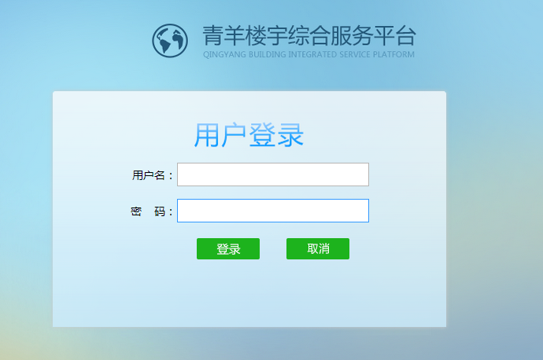

四、密码修改及用户切换

登录系统后，退出系统、修改密码位于界面右上角。

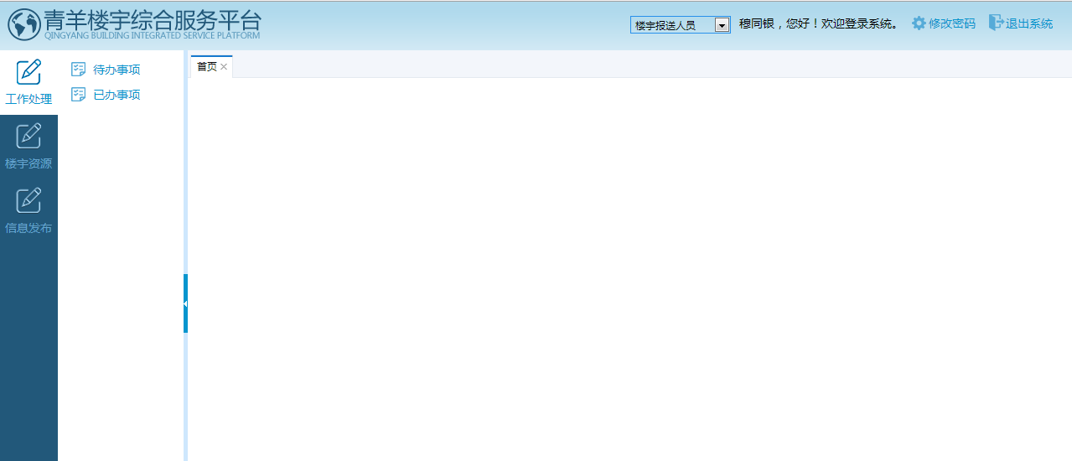

第二章 各级用户使用说明

一、物业用户

物业用户系统包含工作处理、楼宇资源、信息发布三大板块。

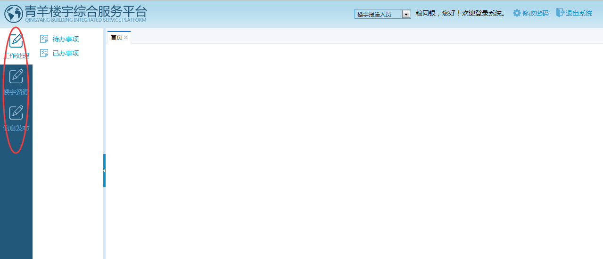

（一）工作处理

工作处理分为待办事项、已办事项两栏。

1.待办事项：街道、商务局发送通知公告或等待处理的事情。

2.已办事项：已经处理完成的事情。

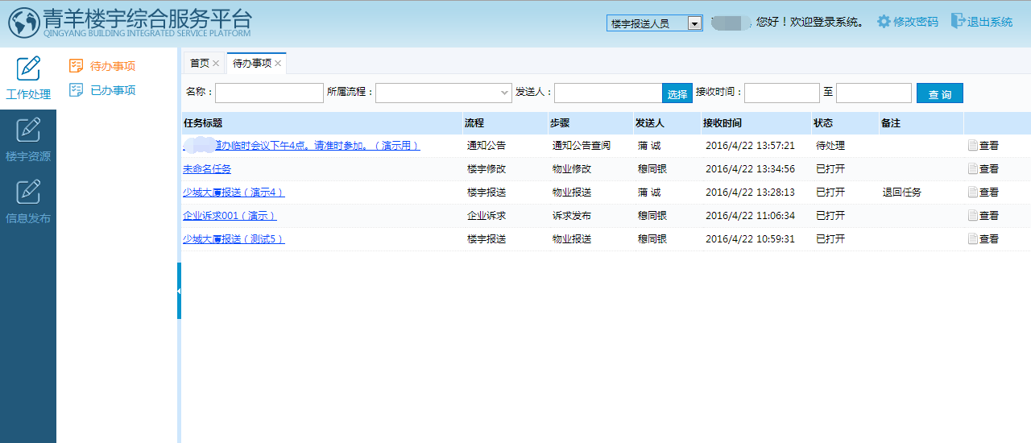

（二）楼宇资源

楼宇资源分为楼宇报送、楼宇查询两栏。

1.楼宇报送：物业根据本大厦实际使用情况进行填写申报。

楼宇报送界面显示如下：

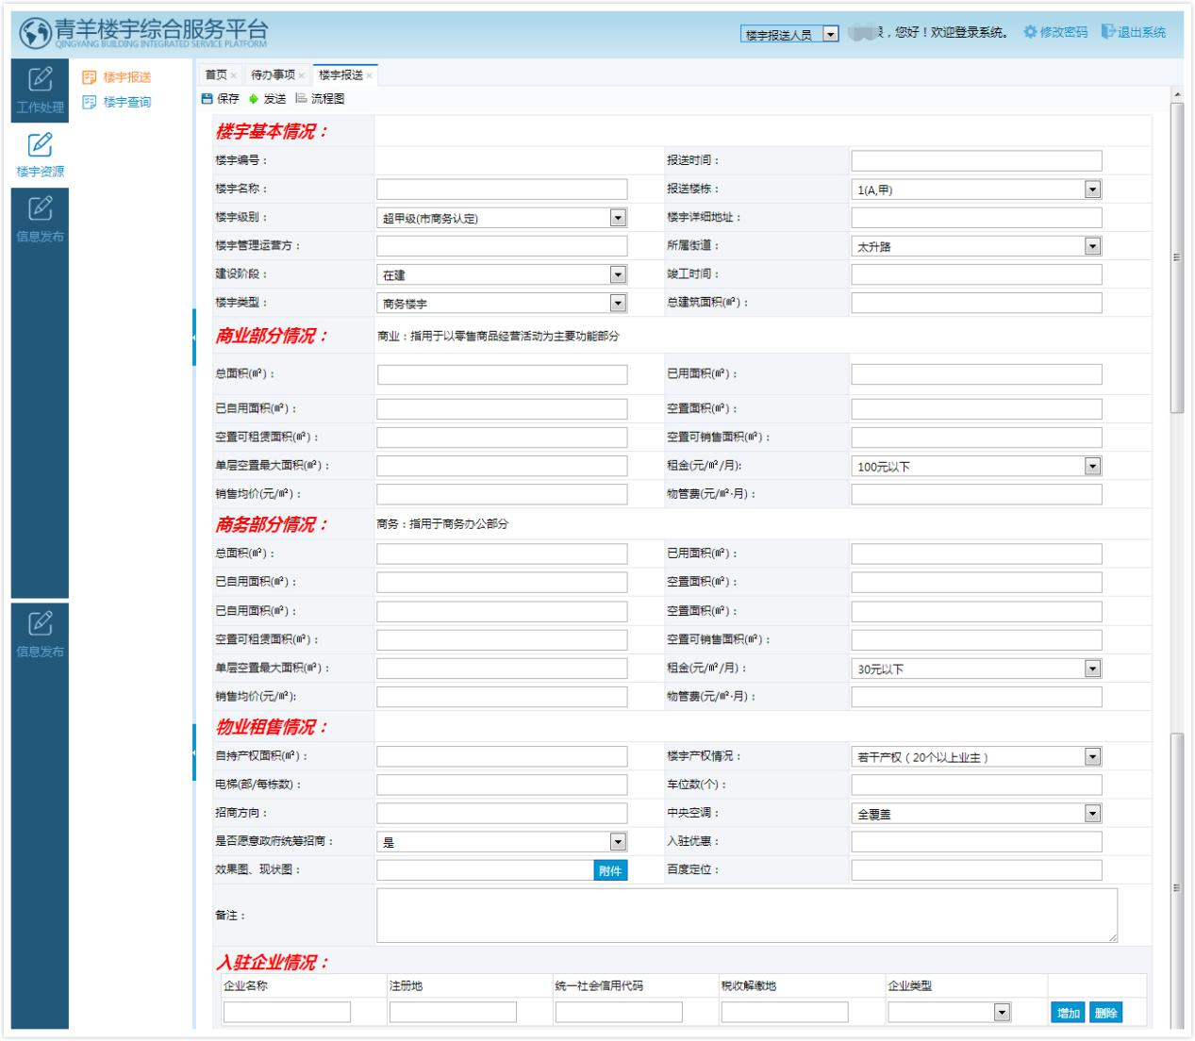

提示：

一、填报过程中，请根据实际情况填写且满足逻辑关系。例如楼宇总面积=商务部分+商业部分。

二、分清商业、商务的具体概念。商业部分指用于以零售商品经营活动为主要功能部分，商务部分指用于商务办公部分。

三、上传效果图应包含大厦外观、室内装修等。

四、入驻企业情况填写注册地、税收解缴地、统一社会信用代码等，不清楚的部分填写：未知。

五、企业基本信息查询在：全国企业信用信息公示系统http://gsxt.saic.gov.cn/

六、没有商业部分或商务部分的填写：0。

七、物业管理大厦大于一栋时，请分别填写报送，在报送栋数一栏选择相对应编号。

八、如果一次完整填写未完成，请填写完成商业部分、商务部分之后再保存，下次继续填写或修改。

2.楼宇查询：大厦各部分使用情况汇总表。

分类筛选提取需要的字段，导出EXCEL表格。

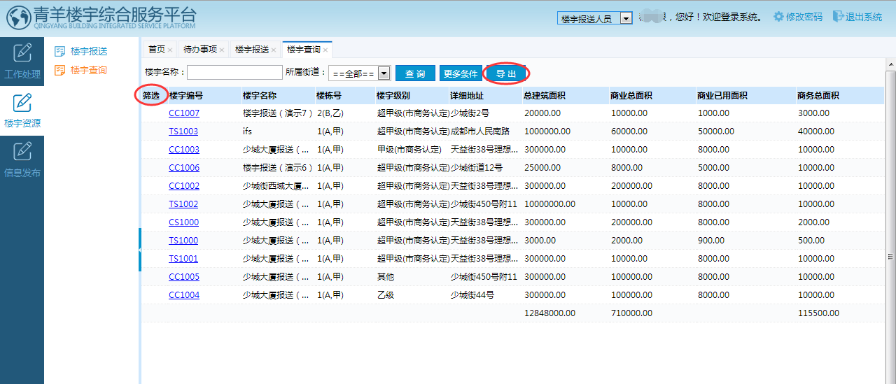

3.信息发布：

信息发布分为企业诉求、供需发布两栏。

（1）企业诉求：企业有意见建议、申请等可以向街道办、商务局申请反映。

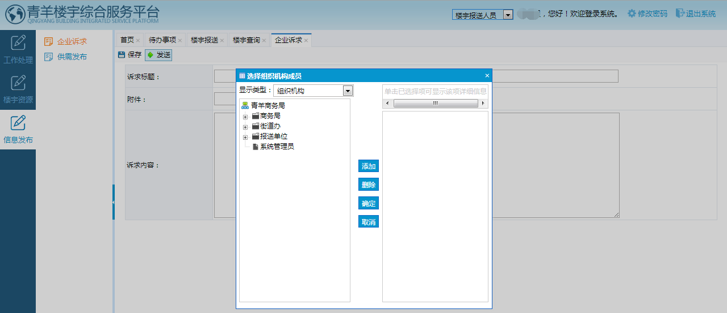

（2）供需发布：大厦写字楼出租、寻租信息发布平台，方便各级用户了解。

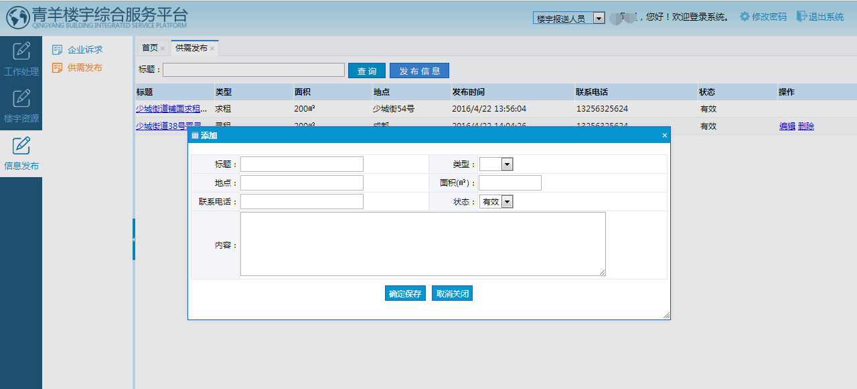

二、街道用户

街道一级包含工作处理、综合查询、信息发布三大板块。

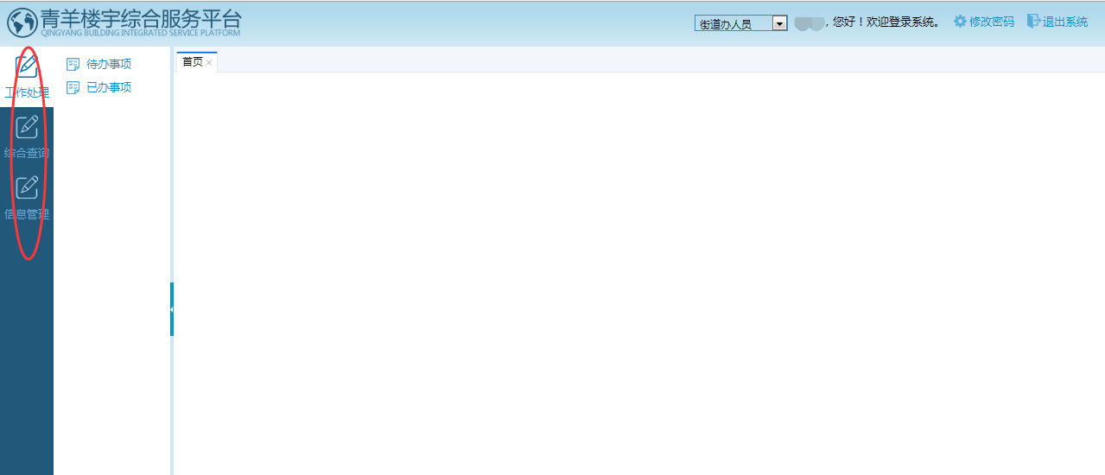

（一）工作处理

1.待办事项：显示本街道内所有物业送报情况、街道审核报送商务局未通过事项、企业诉求、上级通知公告等。

物业上报楼宇信息后，街道办完成入驻企业情况一栏所有内容，物业填写未知的请完善并且填写税收情况。当国税或地税没有的情况下填写0。在处理意见栏处选择同意，发送至商务局。如果发现物业填写有误在处理意见栏处选择不同意，并说明情况后退回物业修改。

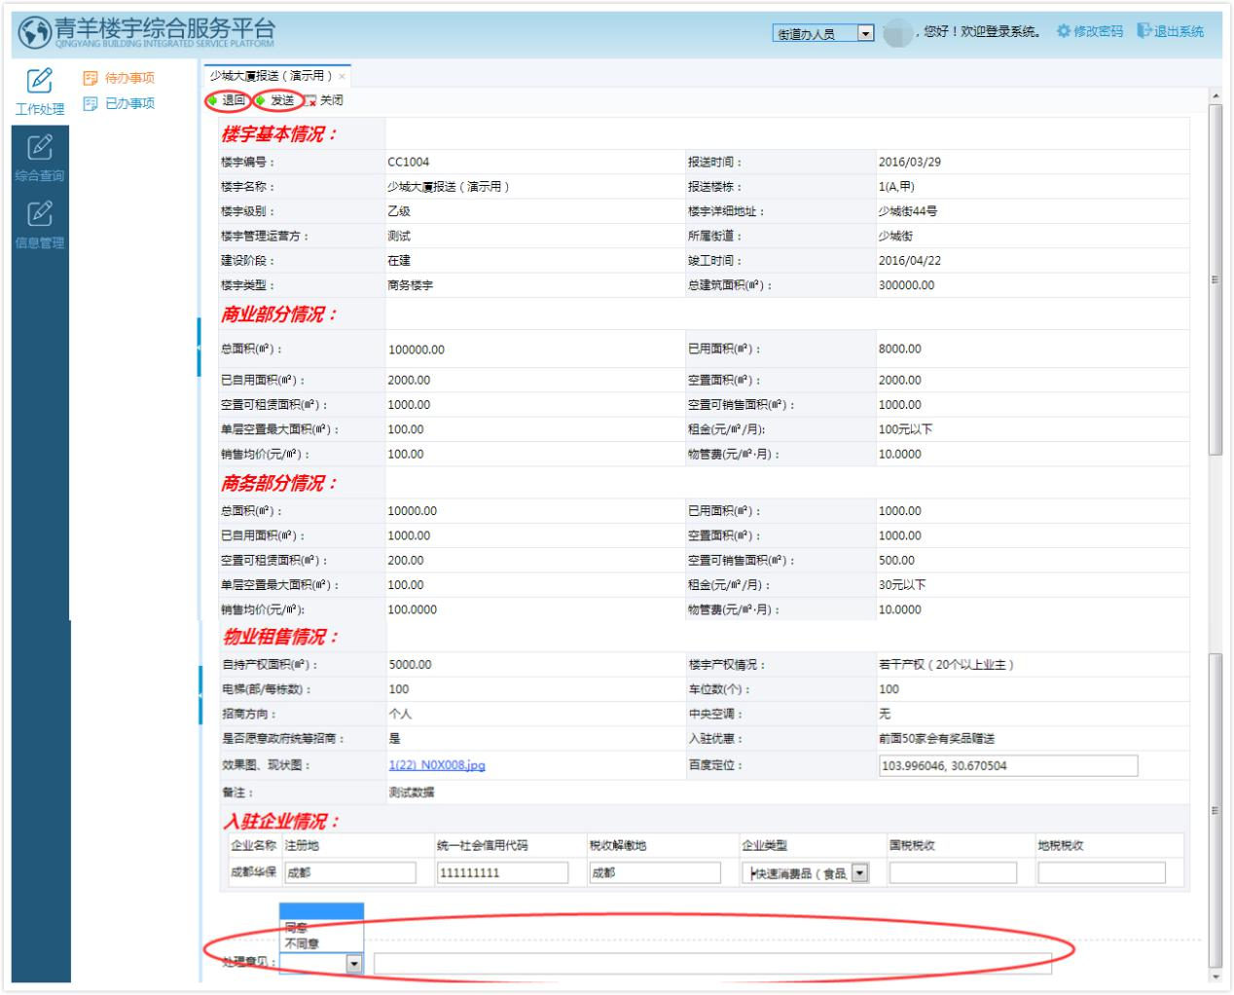

2.已办事项：所有完成事项。

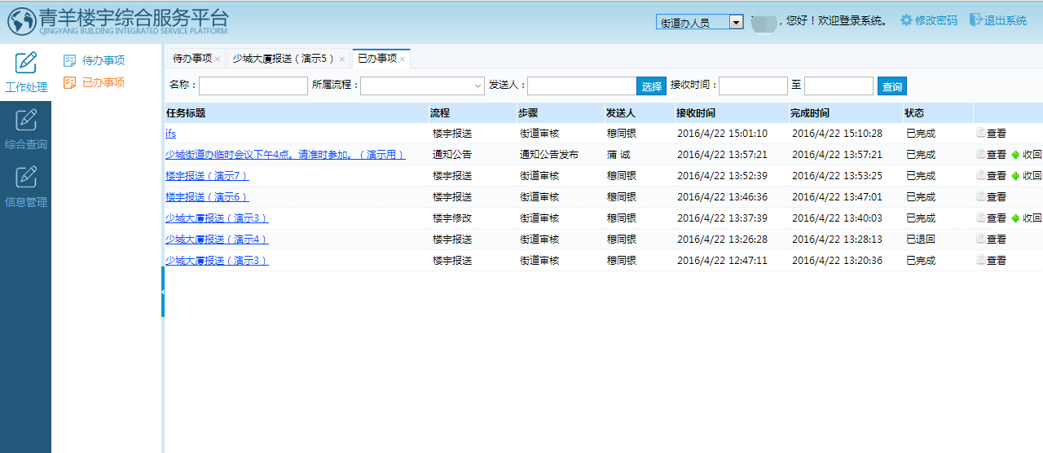

（二）综合查询

1.楼宇资源：街道内所有大厦总体情况显示，提供筛选功能分类显示所需总建筑面积、总商务面积、总商务面积等筛选字段并导出EXCEL文档。

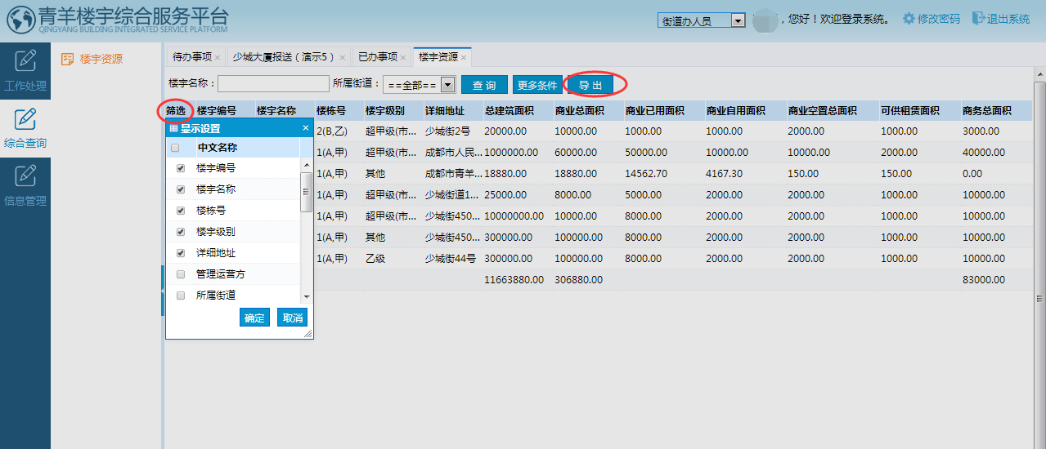

（三）信息管理

1.供需发布：查看街道所用大厦寻租、求租等信息。

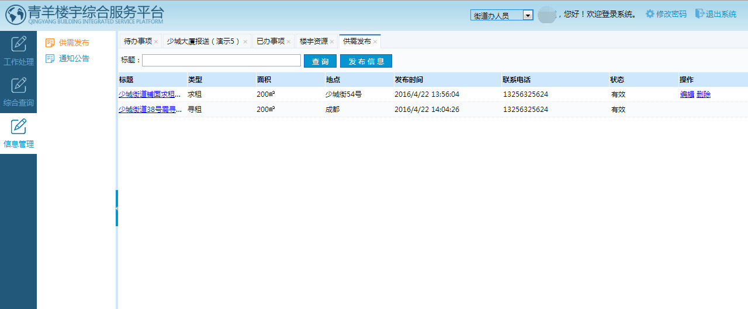

2.通知公告：向街道内物业发布信息或向上级反映情况等。

